## toString

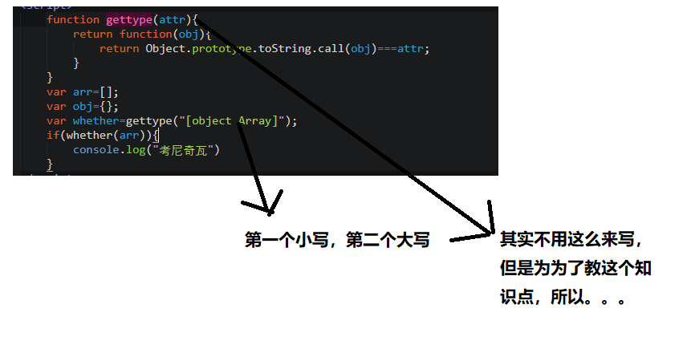

toString可以显示这个变量的类型。